**27.Descrição das interfaces externas.**

Grupo Inovasoft

|  |  |  |  |
| --- | --- | --- | --- |
| Desenvolvedores | RA | E-mail | Celular |
| Alexandre Ambroselli Saula | 1903457 | alexandre.saula@aluno.faculdadeimpacta.com.br | (11) 99876-6562 |
| Ana Paula Carvalho Torno Pires | 1902370 | ana.pires@aluno.faculdadeimpacta.com.br | (11) 99169-4943 |
| André Luccas Gorski Vasques | 1903458 | andre.vasques@aluno.faculdadeimpacta.com.br | (11) 98508-3232 |
| Guilherme Bismark Manoel da Silva | 1801447 | [guilherme.manoel@aluno.faculdadeimpacta.com.br](mailto:guilherme.manoel@aluno.faculdadeimpacta.com.br) | (11) 94867-4307 |
| Vitor Alkindar Santos Rodrigues | 1901951 | vitor.alkindar@aluno.faculdadeimpacta.com.br | (11) 95458-6880 |

SIGAC

|  |
| --- |
| Tema |
| Sistema de Gestão de Atendimento para Cabeleireiros (Sistema de Agendamento por Serviço) |

**Tela de Login**

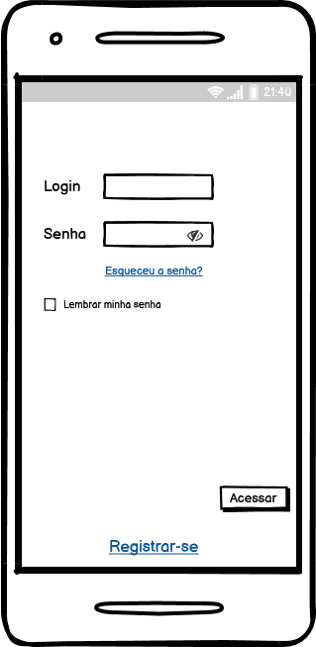

**Tela de Cadastro**

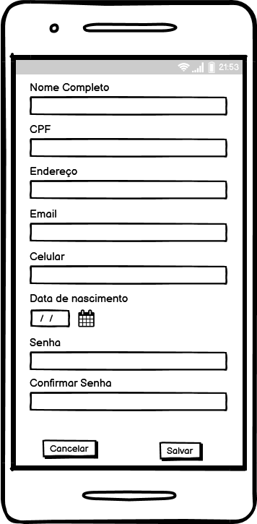

**Tela Inicial do App/Home**

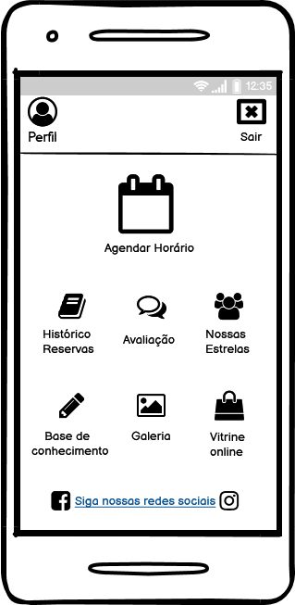

**Tela de agendamento**

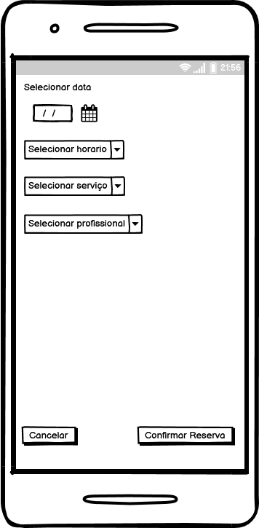

**Tela de histórico de reservas**

